Project Name |  | Confidentiality Level
DBMS Project |  | For Recipients’ Reference Only
Project ID | Version | Document Code
 |  | Project ID_SD_001

XX Software System Design Specification



Copyright © Ruankosoft Technologies(Shenzhen), Co., Ltd.
. All Rights Reserved
Revision Record
Date | Revision Version | CR ID /Defect ID | Sec No. | Change Description | Author
2017.5.1 | 1.0 | 15301028 |  |  | 祝梦婷
2017.5.2 | 2.0 | 15301097 |  |  | 钱洋

Content
1 Introduction 5
1.1 Purpose 5
1.2 Scope 5
1.2.1 Name 5
1.2.2 Functions 5
1.2.3 Applications 5
2 Level 0 Design Description 5
2.1 Software System Context Definition 5
2.2 Design Considerations 5
2.2.1 Design Alternatives 5
2.2.2 Design Constraints 5
2.2.3 Other Design Considerations 6
3 Level 1 Design Description 6
3.1 System Architecture 6
3.1.1 Description of the Architecture 6
3.1.2 Representation of the Business Flow 6
3.2 Decomposition Description 6
3.2.1 Module/Subsystem 1 Description 6
3.2.2 Module/Subsystem 2 Description 6
3.3 Dependency Description 6
4 Level 2 Design Description (Optional) 6
4.1 Module Name 1 7
4.1.1 Design Description 7
4.1.2 Function Illustration 7
4.2 Module Name 2 7
4.2.1 Design Description 7
4.2.2 Function Illustration 7
5 Data Structure/Database Design 7
6 UI Design 7
7 Detailed Design of Module 8
7.1 Class1 Design 8
7.1.1 Overview 8
7.1.2 Class Diagram 8
7.1.3 Attributes 8
7.1.4 Methods 8
7.2 Class2 Design 9

Keywords:DBMS, RDBMS, MFC SDI, MVC, 数据库，字段， 表， 二进制文件，记录
Abstract:
这是关于数据库管理系统的第一个版本，此数据库管理系统实现的功能包括数据库的建立和删除，表的管理，记录的增加、查看、删除，实现完整性约束，实现索引的建立和删除，实现多用户，进程同步，事务管理等
List of abbreviations: Describe abbreviations in this document, full spelling of the abbreviation and Chinese explanation should be provided.>
Abbreviations | Full spelling | Chinese explanation
DBMS | Database Management System | 数据库管理系统
RDBMS | Relational Database  Management System | 关系型数据库管理系统
SDI | Signal Document Interface | 单文档界面
C/S | Client/Server | 客户/服务器模式
MFC | Microsoft Foundation Class | 微软基础类库
MVC | Model View Controller | 模型、视图、控制器

- Introduction

Purpose
本文档对数据库管理系统概要设计和详细设计进行说明，用于指导项目组下阶段的编码 实现和单元测试工作。本文档供项目组成员、客户项目代表、测试组成员、QA 等阅读。

Scope
    - Name
数据库管理系统
    - Functions
参考《DBMS需求分析文档》
    - Applications
本系统为关系数据库管理系统，数据存储使用文件，为小型的数据库系统。适合数据量 不大的小型数据存储与查询。
- Level 0 Design Description

Software System Context Definition
数据库管理系统(DBMS)的体系结构包括：DBMS 体系结构、用户接口、语法分析、 查询处理、目录管理、并发控制、恢复机制、物理存储管理等。本系统主要实现模拟 DBMS 中 DDL、DML、DQL 等功能。

Design Considerations
    - Design Alternatives
1、程序结构设计 本系统为 MFC SDI 单文档工程。为提高程序的可读性，可维护性，对程序进行分层， 程序分为表示层，逻辑层和数据存储层。
程序软件结构可以按逻辑职责划分，分为"表示层"、 "业务逻辑层"、 "数据访问层"三层 。 各层之间使用"实体类"(数据对象) 进行数据的传递。另外，程序中各层中都可能用到且与 业务无关的公共类作为"工具类"。

2、数据存储结构 系统数据使用操作系统的二进制文件存储，以文件夹与文件来保存定义信息与数据信息。DBMS 系统定义文件包括：数据库描述文件(ruanko.db)、表描述文件(*.tb)、表定义文件(保存字段信息，*.tdf)、索引描述文件(*.tid)、完整性描述文件(*.tic)。DBMS 的数据文件 包括：记录文件(*.trd)、索引数据文件(*.ix)、日志文件(*.log)、事务数据文件(*.tac)、临时 文件(*.tmp)等。 数据库描述文件、表描述文件、表定义文件、记录文件之间的关系图如下：
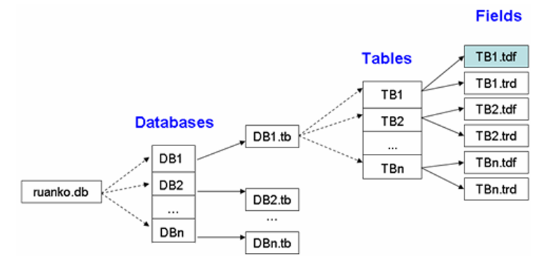

    - Design Constraints
      - Standards compliance
      - Technology Limitations
    - Other Design Considerations
- Level 1 Design Description

System Architecture
    - Description of the Architecture
系统按照分而治之的思想进行开发，将功能划分成若干个模块进行分别管理和开发， 系统详细的模块划分如下图所示：
    - Representation of the Business Flow
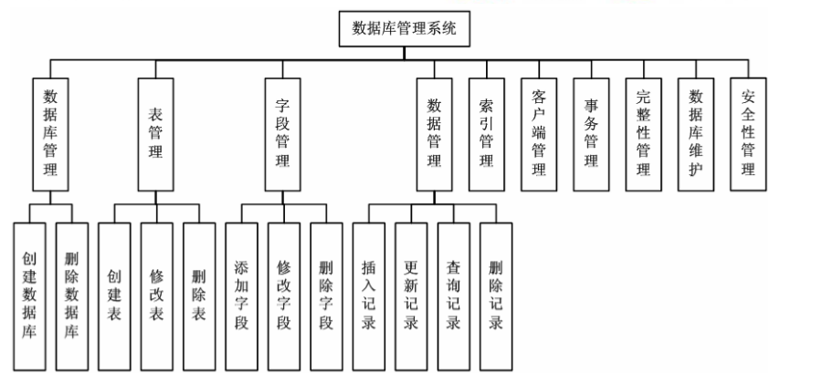

各模块之间使用按三层结构进行划分，如下图所示：
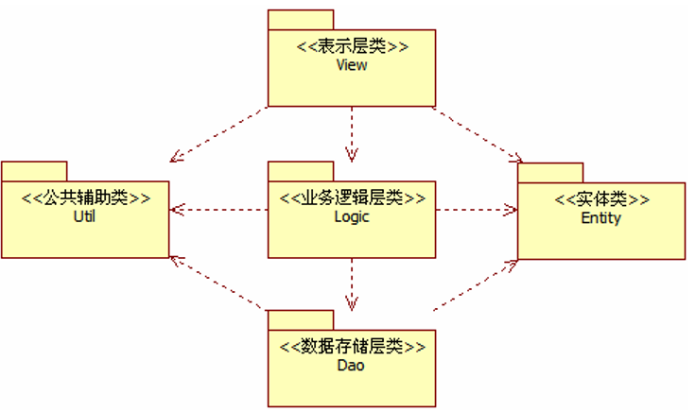
工程在逻辑上使用文件夹进行划分，共分为：表示层、业务逻辑层、数据存储层、实
体类、公共辅助类。分别用文件夹过滤器：View、Logic、Dao、Entity、Util 来进行分隔。

Decomposition Description
This section describes the packages, sub-systems, modules in the system.

    - 数据库管理
1、简介
完成数据库的创建与删除功能，实现数据库定义文件的创建、修改与查询。
2、功能列表
模块名称 | 模块功能 | 功能描述
数据库管理 | 创建数据库 | 实现数据库的创建功能。对应 SQL 语句： CREATE DATABASE <database name>。
数据库管理 | 删除数据库 | 实现数据库的删除功能。对应SQL语句：DROP DATABASE <database name>。
    - 表管理
1、Overview 简介 完成表的添加、修改与删除功能，实现表定义文件的创建、修改与查询。
2、Functions 功能列表
模块名称 | 模块功能 | 功能描述
表管理 | 创建表 | 实现数据库表的创建功能，对应的 SQL 语句： CREATE TABLE <table name>。
表管理 | 修改表 | 实现数据库表的修改功能，对应的 SQL 语句： ALTER TABLE <table name> <alter tableaction>
表管理 | 删除表 | 实现数据库表的删除功能，对应的 SQL 语句： DROP TABLE <table name>。

3.2.3 字段管理
1、Overview 简介 完成表字段的添加、修改与删除功能，实现表字段定义文件的创建、修改与查询。

2、Functions 功能列表
模块名称 | 模块功能 | 功能描述
字段管理 | 添加字段 | 在已建的表中，添加字段。对应 SQL 语句： ALTER TABLE <table name> ADD COLUMN <column name> <column definition>。
字段管理 | 修改字段 | 修改表中的字段信息。对应 SQL 语句：ALTER TABLE <table name> MODIFY COLUMN <column name> <alter column action>。
字段管理 | 删除字段 | 删除表中的字段。对应 SQL 语句：ALTER TABLE <table name> DROP COLUMN <column name> <drop behavior>。

3.2.4 数据管理
1、Overview 简介 实现数据的存储、更新、修改与查询的功能。

2、Functions 功能列表
模块名称 | 模块功能 | 功能描述
数据管理 | 插入记录 | 向数据库表中插入一条记录。对应 SQL 语句： INSERT INTO <table name> <column name list> VALUES <insert value list>。
数据管理 | 更新记录 | 更新数据库表中的记录。对应的 SQL 语句为： UPDATE <table name> SET <column name> = <update value> [ WHERE <search condition> ]。
数据管理 | 查询记录 | 查询表中的全部记录。对应 SQL 语句为： SELECT * FROM <table name> [ WHERE <search condition> ]。
数据管理 | 删除记录 | 删除表中的记录。对应 SQL 语句为：DELETE FROM <table name> [ WHERE <search condition> ]。

Dependency Description
本项目是Windows窗口程序，依赖于操作系统。数据存储依赖于操作系统的文件管理系
统。
- Level 2 Design Description (Optional)
Each module that is defined in L1 and identified for further description shall be stated by separate sub-sections as mentioned below. More sub-section levels could be added optionally, and finally all specific classes corresponding to each final minimal module, including its public attributes and pubic methods, should be defined.
This will be repeated for each package/module as follows.

4.1 创建数据库
系统默认创建一个名为“dbsystem”的数据库。数据库基本信息保存在 CDBEntity 中， 使用树视图 CDBView 显示创建的数据库名。通过文档类 CRKDBMSDoc，将数据库信息传 递给视图类。数据库信息通过 CRKDBMSDoc 类传递给 CDBLogic 类，CDBLogic 类将数 据库信息传递给 CDBDao 类，CDBDao 类将数据库信息保存在“Ruanko.db”文件中。
- CDBView
显示数据库结构视图类，在树视图中显示数据库名。
2、CRKDBMSDoc
文档类，设置默认数据库名，存储与读取数据，控制界面的显示与刷新。
3、CDBLogic
数据库业务逻辑类，判断默认的数据库是否存在，如果不存在则创建默认数据库。
4、CDBDao
数据库信息操作类，将数据库描述信息以二进制格式保存到“Ruanko.db”文件中。
5、CFileLogic
根据数据库名，获取数据库描述文件绝对路径。
6、CFileHleper
创建数据库描述文件路径中的文件夹和数据库描述文件。

4.2 创建表
根据数据库名 dbsystem 创建一个数据库表描述文件dbsystem.tb，用于保存数据库中的表 格信息。通过读取表描述文件(dbsystem.tb)，即可找到表结构定义文件(*.tdf)和数据记录文 件(*.trd)。
数据库信息通过 CDBEntity 保存，表信息通过 CTableEntity 保存。通过 CMainFrame 类响应创建表菜单事件，显示创建表对话框。通过创建表 CNewTableDlg 获取输入的表名。 将输入的表名传递给 CRKDBMSDoc。CRKDBMSDoc 将数据库名和表信息传递给 CTableLogic。CTableLogic 将表文件路径和表信息传递给 CTableDao。CTableDao 将表信息 以二进制格式保存到文件中。保存成功之后，在 CDBView 中显示表名，在 CTableView 中 显示表结构。
- CMainFrame
框架窗口类，显示视图，响应创建表菜单事件。
- CNewTableDlg
新建表对话框类，通过控件映射获取输入的表名。
- CDBView
显示数据库结构视图类，在树视图的数据库结点下显示表名。
- CTableView
显示表结构视图类。使用列表控件显示表结构。
- CRKDBMSDoc
文档类，存储数据库和表信息，并控制界面显示和更新。
- CTableLogic
表业务逻辑类。
- CTableDao
表文件操作类，将表信息以二进制格式保存到文件中。

4.3 添加字段
根据表名创建表定义文件(*.tdf)，保存用户定义的表结构。将文件路径保存到表描述 文件中，通过读取表描述文件即可找到表定义文件(*.tdf)。将字段信息保存到表定义文件 中。
CMainFrame 类响应添加字段事件，在 CDBView 中用户选择表，在 CFieldDlg 中接收 输入的字段信息，字段信息保存在 CFieldEntity 中。CRKDBMSDoc 将数据库名、表和字段 传递给 CTableLogic。CTableLogic 将字段信息保存到表定义文件中。CDBView 将字段名显 示在表结点的列子结点下，CTableView 显示字段信息。
- CFieldDlg
添加字段对话框类，接收输入的字段信息。
- CMainFrame
框架窗口类，响应添加字段事件。
- CRKDBMSDoc
文档类，保存数据库信息、表信息和字段信息，并控制界面显示和更新。
- CDBView
数据库视图类，显示数据库中的表名以及表中的字段名。
- CTableView
表结构视图类，显示选择的表中的字段信息。
- CTableLogic
表业务逻辑类，调用 CTableDao 类方法，将字段信息保存到表定义文件(*.tdf)中，并 修改表描述文件(*.tb)。
- CTableDao
表数据库处理类，将字段信息保存到表定义文件中。
- CFieldEntity
字段信息实体类

4.4 数据管理
数据管理模块分为插入记录和查询记录。

4.4.1 插入记录
在 CMainFrame 类响应插入记录消息响应函数，在 CRecordDlg 对话框中显示表中的字 段，编辑字段的值，组装成记录信息保存在 CRecordEntity 中。并传递给 CRKDBMSDoc， CRKDBMSDoc 将数据库名、表和字段信息传递给 CRecordLogic。CRecordLogic 将记录信 息传递给 CRecordDao 并调用 CTableDao 类的方法更新表描述信息。CRecordDao 类将记录 信息保存到记录数据文件中。
- CRecordDlg
添加记录对话框类，接收输入的记录信息。
- CMainFrame
框架窗口类，响应添加记录事件。
- CRKDBMDoc
文档类，保存数据库信息、表信息和记录信息，并控制界面显示和更新。
- CRecordLogic
记录信息业务逻辑类，调用 CRecordDao 类方法将记录信息保存到表记录文件(*.trd) 中，并调用 CTableDao 类方法更新表描述信息。
- CRecordDao
记录信息数据操作类，将记录信息保存到表记录文件中。
- CTableDao
表信息操作类，更新表描述信息。
- CRecordEntity
记录信息实体类。

4.4.2 查询记录
查询记录时，先读取表定义文件(*.tdf)查询表结构，然后根据表结构读取记录文件(*.trd) 中的数据，返回给逻辑层。
CMainFrame 类响应查询时间，在 CDBView 中获取选择的表。CRKDBMSDoc 将当前 表信息传递给 CRecordLogic，CRecordLogic 将表信息传递给 CRecordDao 类。CRecordDao 读取“*.trd”文件，获取记录信息，并通过 CReocrdEntity 数组返回给逻辑类。最后在 CRecordsView 中显示记录信息。
- CMainFrame
框架窗口类，响应查询记录操作。
- CRKDBMSDoc
文档类，保存数据库信息、表信息和记录信息，并控制界面显示和更新。
- CDBView 类
数据库视图类，显示数据库中的表名和字段名。
- CRecordsView
记录视图类，显示表中的记录信息。
- CRecordLogic
记录信息业务逻辑类，调用 CRecordDao 方法，获取记录信息。
- CRecordDao
记录信息数据操作类，读取记录文件(.trd)，获取文件中的记录信息。
- CRecordEntity
记录信息实体类。

- Data Structure/Database Design
Design and describe the data storage format.
5.1基本数据结构
DBMS数据类型 | 描述 | 长度 | 程序类型
INTEGER | 整数 | 4byte | int
BOOL | 布尔类型 | 1byte | bool
DOUBLE | 浮点数 | 2byte | double
VARCHAR(n) | 可变长字符串，最长255个长，以\0结尾标识字符串结束 | （n+1）byte | Char[n+1]
DATETIME | 日期时间类型 | 16byte | SYSTEMTIME

5.2完整性
5.2.1实体完整性
主键：PRIMARY KEY
5.2.2参照完整性
外键：FOREIGN KEY
5.2.3自定义完整性
1.检查约束：CHECK
2.UNIQUE约束：UNIQUE
3.NOT NULL约束：NOT NULL
4.默认约束：DEFAULT

5.3文件设计
DBMS的文件主要包括两种：数据定义文件和数据文件
- 数据定义文件：保存在DBMS中的各种对象的定义
File | Name | Remark
数据库描述文件 | Ruanko.db | 保存数据库信息
表描述文件 | *.tb | 保存表的信息
表定义文件 | *.tdf | 保存字段信息
完整性描述文件 | *.tic | 保存完整性限制
索引描述文件 | *.tid | 保存索引的定义

- 保存DBMS中的各种数据
记录文件 | *.trd
索引数据文件 | *.ix
日志文件 | *.log

- UI Design
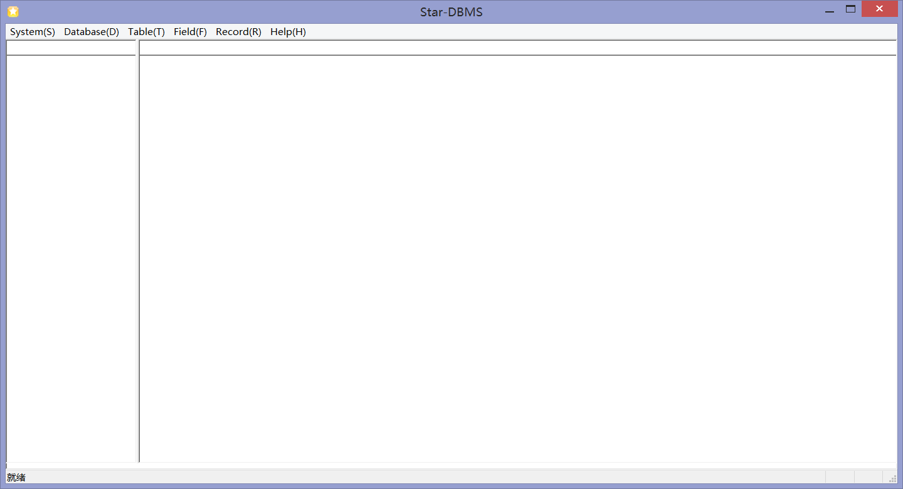
这里只展示了主界面的基本框架图，因为本周的界面只完成到这一部分。后续会添加上编辑表格，查询记录，新建表，添加字段，插入记录等界面设计图。
Describe the design of each user interface
- Detailed Design of Module

数据库信息块

7.1.2定义：

struct DatabaseBlock{
BOOL type; //数据库类型：true代表系统数据库，false代表用户自定义数据库
VARCHAR name; //数据库名称
VARCHAR filepath; //数据库文件路径
DATATIME crtime; //创建时间
};

表信息块

定义：
Struct TableBlock{
VARCHAR name; //名称
INTEGER record_num; //记录数
INTEGER field_num; //字段数
VARCHAR tdf; //表定义文件路径
VARCHAR trd; //记录文件路径
DATATIME crtime; //表创建时间
DATATIME mtime; //最后修改时间
};

7.3字段信息块

7.3.2定义：
Struct FieldBlock{
VARCHAR name; //名称
INTEGER type; //类型
INTEGER param; //参数
DATATIME mtime; //最后修改时间
INTEGER integrities; //完整性约束信息
};

7.4实体类
实体类用于在架构层之间传递数据，每个实体对象表示一类数据。
实体类中，主要包括三块内容：
- 数据成员变量：该类的私有变量，和数据库表的字段对应。
- Get()和set()方法：对应于每一个私有变量，都有public类型的方法，用户通过这两个方法访问类中的私有变量。
- 无参构造函数：用于初始化私有变量，赋初值。在各层级之间传递时，如果变量不初始化，未赋值的数据成员在传递时，会出现null值。

目前共涉及四个实体类：CDBEntity(数据库实体类)，CTableEntity(表信息实体类)，CFieldEntity(字段信息实体类)，CRecordEntity(记录信息实体类)。

7.5业务逻辑类
1.数据库业务逻辑类
方法：
Bool CreateDatabase(CDBEntity &db) //创建数据库
Bool GetDatabase(CDBEntity &db) //查询数据库

2.表业务逻辑类
方法：
bool CreateTable(const CString strDBName,CTableEntity &te) //创建表
bool AddField(const CString strDBName,CTableEntity &te,CFieldEntity &fe)
//添加字段
Int GetTables(const CString strDBName,TABLEARR &arrTables) //获取表信息

3.记录数据业务逻辑类
方法：
bool Insert(const CString strDBName,CTableEntity &te,CRecordEntity &re)
//插入数据
bool SelectAll(CTableEntity &te,RECORDARR &data) //查询所有记录

- 文件处理逻辑
方法：
CString GetDBFile(void) //获取数据库描述文件路径
CString GetDBFolder(const CString strDBName) //获取数据库文件夹路径 CString GetTableFile(const CString strDBName) //获取数据库表描述文件路径
CString GetTbDefineFile(const CString strDBName,const CString strTableName) //获取表定义文件路径
CString GetTbRecordFile(const CString strDBName,const CString strTableName) //获取记录文件路径
CString GetAbsolutePath(const CString strRelativePath) //将相对路径改成绝对路径

Dao类
- 数据库数据操作类
方法：
bool Create(const CString strFilepath,CDBEntity db,bool bAppend = true)
//将数据库信息保存到文件中
bool GetDatabase(const CString strFilepath,CDBEntity &db)
//从文件中获取数据库信息

- 表数据操作类
方法：
bool Create(const CString strFilePath,CTableEntity &te)
//创建表,保存表信息
bool AddField(const CString strFilePath,CFieldEntity &fe)
//添加字段,将字段信息保存到文件中。
int GetTables(const CString strFilepath,TABLEARR &arr)
//获取文件中的表信息
bool GetFields(const CString strFilepath,CTableEntity &te)
//获取文件中的字段信息
bool AlterTable(const CString strFilePath,CTableEntity &te)
//修改表结构

- 记录数据操作类
方法：
bool Insert(CTableEntity &te,CRecordEntity &re) //插入记录
int SelectAll(CTableEntity &te,RECORDARR &data) //查询所有记录
bool Write(CFile &file,CTableEntity &te,CRecordEntity &re)
//将记录数据保存到记录文件中
bool Read(CFile &file,CTableEntity &te,CRecordEntity &re)
//从记录文件中,读取所有记录

7.7主框架界面类
方法：
virtual BOOL OnCreateClient ( LPCREATESTRUCT lpcs,CCreateContext* pContext )
//实现拆分窗口功能
void SwitchView(int nViewType) //切换视图

